Witamy ponownie w nauczaniu zdalnym…

CZWARTEK
18.11.2021

Zadanie 1
„Piękne zwyczaje” – wysłuchanie wiersza Cz. Janczarskiego, rozmowa na temat jego treści
Słonko ma bardzo piękne zwyczaje:
mówi „dzień dobry”, gdy rano wstaje.
A drzewa, lśniące rosą nad ranem,
szumią: „dzień dobry, słonko kochane”.
Gdy słonko chmura zasłoni siwa,
mówi „przepraszam”, potem odpływa.
Gdy ciepłym deszczem sypie dokoła,
„dziękuję” szumią trawy i zioła.
Słonko dzień cały po niebie chodzi.
„Dobranoc” mówi, kiedy zachodzi.
Mrok szary wkoło, trawy i drzewa
„dobranoc” szumią z prawa i lewa.
Proszę zadać dzieciom pytania do treści wiersza:
– Jakie dobre zwyczaje ma słonko?
– Jakich magicznych słów używa słonko?
– W jakich sytuacjach mówimy: dzień dobry, przepraszam, dziękuję, dobranoc?
– Dlaczego mówi się takie słowa?

Zadanie 2
Zabawa ruchowa „Magiczne słowa”
Dziecko biega w rytm muzyki, na przerwę w muzyce podchodzi do rodzica bądź rodzeństwa i według podanej ilustracji wykonuje gest:

DZIĘKUJĘ – podaje dłoń
PRZEPRASZAM – przytula się
PROSZĘ – wskazuje ręką

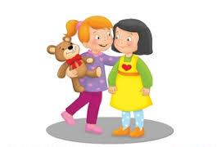

Zadanie 3
Proszę odtworzyć dzieciom bajkę o Misiu Uszatku. Zwróćcie uwagę dzieci na zachowanie Misia. Czy na koniec dobrze postąpił?

https://youtu.be/xe53tTle7h8

Na koniec dzieci mogą jeden obrazek wykleić plasteliną, a drugi pokolorować.
Jeśli nie ma możliwości wydrukowania pracy, proszę ulepić Misia Uszatka z plasteliny.

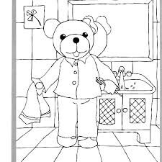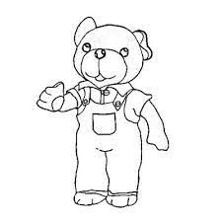

PIĄTEK
19.11.2021

Zadanie 1
Słuchanie wiersza K. Datkun-Czerniak Szara pogoda.
Szara chmurka, obok druga,
pełne kropel dżdżu.
Deszczyk pada już od rana,
smutno, smutno mu.
Szare pole, lasy szare,
kiedy pada deszcz.
Szare niebo, łąki szare,
wszędzie szaro jest.
A tu pada, pada, pada
już przez cały dzień!
Oj, deszczyku, już wystarczy,
zmień pogodę – zmień!
Niech rozzłoci się słonecznie
wszystko wkoło nas,
a szarości niech odpłyną.
Już słoneczka czas!

Rozmowa na temat wiersza.
− O jakiej porze roku była mowa w wierszu?
− Jak wyglądała opisana w wierszu pogoda?
− Do kogo jest skierowana prośba z wiersza?
− Co ma zrobić deszczyk?

Zadanie 2
Jesienne, deszczowe chmury – narysuj deszczowe chmury, spróbuj je wyciąć i poukładać od najmniejszej do największej.

Zadanie 3
https://www.youtube.com/watch?v=YZiF_PY8mmA - połóż się wygodnie, posłuchaj i zrelaksuj..

Zadanie 4
Rozwiąż zagadki:

Przed deszczem cię chroni,
jego rączkę trzymasz w dłoni... (parasol)

Małe krople lecą z nieba,
wziąć parasol dzisiaj trzeba... (deszcz)

Po deszczu są małe oraz duże.
Każdy wie, że to… (kałuże)

Błyskawice, grzmoty i wichura duża.
Pewnie każdy zgadnie, że nadeszła… (burza)

W dzień na niebie świeci
i ogrzewa dzieci… (słońce)

POZDRAWIAMY

